附件一：报名回执表
四川省2014年教育部全国职业核心能力认证
礼仪训练师资培训班报名回执表
培训时间：2014年8月10-12日 培训地点：成都
单位名称 |  | （单位盖章） |  |  |  |  |  |  |  | 邮编
详细地址 |  |  |  |  |  |  |  |  |  | 传真
联 系 人 |  |  |  |  | 手机 |  |  |  |  | 电话
参加人员 | 姓 名 |  | 性别 |  | 职 务 |  |  | 手机（电话） |  |  | 邮箱
开 户 行 |  | 农行成都经开区沙河堡分理处 |  |  |  |  |  |  | 缴费方式 |  |  | 银行转账 □  现场缴费 □
帐 号 |  | 8350 0104 0006 974
户 名 |  | 成都博润创新教育研究院
备 注 |  | 发票  明细 |  | 名 称
 |  |  |  | 项 目 |  | 培训费 □ 会务费 □ 材料费 □
 |  | 住宿标准要求：单间 □ 拼房 □
注：报名回执表请用正楷字认真填写，复印有效，在每期报名截止日期前回传。
附件二：教师资格申请表
教育部教育管理信息中心全国职业核心能力认证
礼仪训练教师资格证申请表
姓名 |  | 性别 |  | 出生年月 |  | 电子  彩色照片一张  （一寸）
职业 |  | 职称 |  | 民族 |  | 电子  彩色照片一张  （一寸）
工作单位 |  |  |  |  |  | 电子  彩色照片一张  （一寸）
通讯地址 |  |  |  |  |  | 电子  彩色照片一张  （一寸）
电子邮箱 |  |  |  | QQ
身份证号码 |  |  |  | 邮政编码
手机 |  |  |  | 座机
培训时间 |  |  |  | 证书申请模块
工 作
经 历
CVCC办公室  意见 | 年 月 日

说明：1．表中每一项应填写工整、准确。
2．此表复印有效。
教育部全国职业核心能力认证四川省管理中心网站：www.borun-edu.com
请在培训开班一周前将该表贴上电子版标准照片发到中心邮箱，保证表格格式不变动。四川省管理中心邮箱：sccvcc@126.com

附件三：师资简介

【师资简介 一】吕艳芝教授——

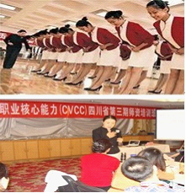
基本情况：吕艳芝教授，北京首都奥运礼仪讲师团讲师、清华厚德礼仪培训师、教育部职业核心能力高级培训师、成都博润教育机构特邀礼仪培训师，心理学硕士。

职业资历：2008年奥运会礼仪讲师团讲师，奥组委《奥运颁奖礼仪》培训教材编写组组长，承担此教材的大纲制订及撰写工作。 2003年赴瑞士学习并获培训师资格证书，先后承担了 2001年世界大学生运动会礼仪引导员的培训。吕老师被全国妇联、新华社、清华大学、外交学院、中华女子学院、北京旅游学院、正信嘉华、天一仕业、卓越经纬等10余家单位聘为礼仪顾问及特邀礼仪培训师。2005年被聘为首都奥运礼仪讲师团讲师。2007年被第29届奥运会奥组委文化活动部聘为颁奖志愿者培训教研组成员。同时，被奥运场馆部聘为礼仪培训教练。 同时，她还被聘为清华厚德礼仪培训师、北京旅游学院培训中心客座教授、天津国寿名誉导师、中行北分社会督导、中国形象协会主任讲师。2007年被全国妇联聘为 “心系新人”工程专家委员会委员。吕老师曾主持北京市“十五”《提高学校和企业礼仪水平的实验研究》课题，获北京市教育科学成果一等奖，完成了北京2001年第21届世界大学生运动会、2005年北京第9届《财富》全球论坛、2008年北京第29届奥运会、2009年香港第5届东亚运动会、2010年广州第16届亚运会、2011年深圳第26届世界大学生运动会相关志愿者的培训。
实战经历：吕老师有近20年礼仪教学及社会礼仪培训经历，完成了28个省、直辖市及港澳地区的近3000家企事业单位，其中包括北京奥运会、香港冬亚运动会、北京世界大学生运动会、清华大学、北京大学、国务院外事办、新华社、摩托罗拉公司、中国银行、澳门行政官员、302医院等的礼仪培训。

【师资简介 一】林莉副研究员——
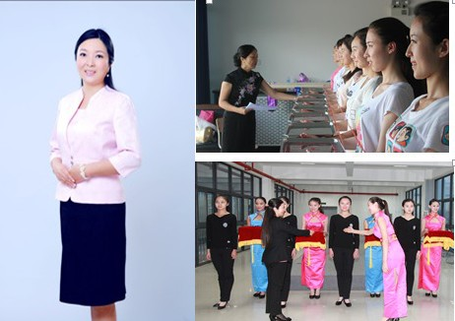

基本情况：
林莉，副研究员，全国专业人才教育委员会礼仪委员、教育部职业核心能力培训师，四川省普通话水平测试员，高级礼仪培训师，高级礼仪（礼宾）师。从事情商教育、礼仪教育二十年，多次承担政务礼仪、教师礼仪、营销礼仪培训，企业内训及新入职员工培训，具有丰富的礼仪教学实践经验。
林老师从事情商教育、礼仪教育二十年，是吕艳芝老师十二届全运会颁奖礼仪培训专家团成员，擅长大学生面试礼仪培训、公务员政务礼仪培训、企业员工服务营销素质培训、教师礼仪培训等，在政务礼仪、营销礼仪、服务礼仪、沟通技巧、团队建设等方面有专长，指导学生多次取得公务员面试前几名的好成绩，受到企业的高度评价与欢迎。
擅长课程：
《商务礼仪》、《面试礼仪》、《沟通技巧》、《团队建设与训练》

培训风格
课堂掌控能力强，能针对不同的培训对象以及学习的特点制定教学计划，合理规划教学内容，注重实用性，注重实践操作，能采用科学的方法，将抽象的知识固化为习惯，使知识真正转化为能力。

2014年6月20日

